Le full adder

Dans ce TP l’objectif est de créer un full adder en partant de l’architecture RTL. Voici les deux équations logiques qui en découlent.

(1)
$$S{=C}_{in} ⨁ A ⨁ B$$
(2)
$$C_{out}=A∙B+(\left(A⨁B\right)∙C_{in})$$

Les entrées sont $A$, $B$, et $Cin$ et les sorties $S$et $C_{out}$ .

Sur le chronogramme un curseur a été placé sur a une position arbitraire pour vérifier si les valeurs de sorties sont bonnes et on observe qu’elles sont valides.
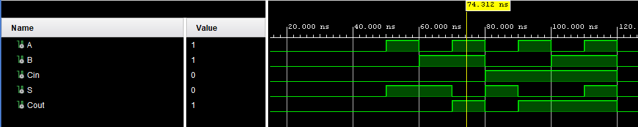

Figure 1 : chronogramme du full-adder

Sur ce schéma les portes logiques sont dans les LUT au centre.

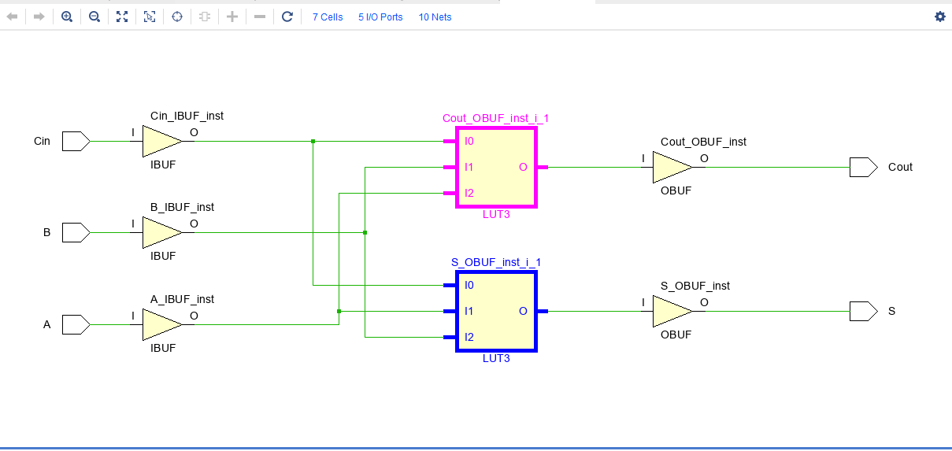

Figure 2 : Schéma de synthèse du full-adder

